العرنجية

**النعت**

يتوسع الافرنج توسعًا لا يتوسعه العرب في النعت فيستخدمونه للمفاضلة في حين أن العرب يستخدمون المضاف والمضاف إليه كما قوله تعالى: **﴿وَلَتَجِدَنَّهُمۡ أَحۡرَصَ ٱلنَّاسِ عَلَىٰ حَیَوٰةࣲ ﴾ ]البقرة ٩٦[** أما الافرنج فيقولون الشخص الأحرص واستعمال العرب للصفة والموصوف قليل فهم يستخدمونه لبيان أن المذكور بلغ الغاية في الصفة لا المفاضلة كما في قوله تعالى: **﴿ فَقَدِ ٱسۡتَمۡسَكَ بِٱلۡعُرۡوَةِ ٱلۡوُثۡقَىٰ لَا ٱنفِصَامَ لَهَاۗ ﴾ ]البقرة ٢٥٦[** فلا عروة أوثق منها.

وكذا من الاستعمالات الافرنجية للنعت استعماله لإضافة أمر لأمر لأمر وتبعتها العرنجية في ذلك فلو أرادت العرب أن تقول الرئيس الذي يرأس إيران لقالت رئيس إيران أما العرنجية فتقول الرئيس الإيراني.

**ظرف الزمان**

ظرف الزمان يراد به الزمن زالحين والمدة التي حوت الفعل كأن تقول بت عنده ليلتين وقرأت ثلاث ساعات ولا يتأتى للافرنجية التعبير عن الزمن إلا باستخدام حرف الجر for وتبعتها العرنجية في ذلك فصارت تستخدم فصارت تستخدم اللام أو لمدة كأن يُقال نمت لمدة ثلاثة ساعات أو لثلاث الساعات وليس هذا من العربية في شيء.

حروف المعاني

ومما كثر التحريف فيه حروف المعاني فتراهم يستعملون أو التخييرية يريدون بها أي التفسيرية كقولهم: أعظم عبادة التوحيد أو إفراد الله بالعبادة، يريدون أي إفراد الله بالعبادة

وكذلك استعمال أو لعطف المنفى كأن يقول قائل لن نترك رجلا أو طفل والمشهور عند العرب قولهم لن نترك رجل ولا طفلاً كقول أنس رضي الله عنه: **لَمْ يَكُنِ النبيُّ صَلَّى اللهُ عليه وسلَّمَ سَبَّابًا، ولَا فَحَّاشًا، ولَا لَعَّانًا، كانَ يقولُ لأحَدِنَا عِنْدَ المَعْتِبَةِ: ما له تَرِبَ جَبِينُهُ. ]رواة البخاري[**

ومن التفرنج في حروف المعاني الاسراف في استعمال حروف الاستقبال السين وسوف تبعًا للافرنج وهذه أيات من سورة البقرة ليس فيها حرف استقبال إلا أن الترجمة أضافت لها حروف استقبال:

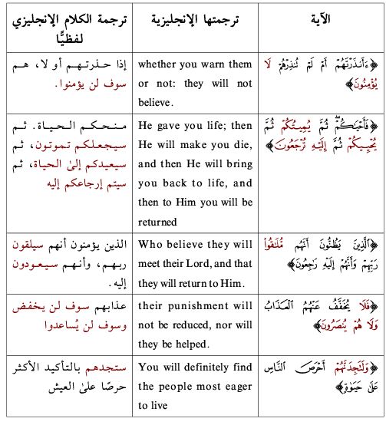

الحصر ويراد به إثبات الحكم لأمر ونفيه عما سواه ويعبر عنه في العربية بإلا كقوله تعالى

**﴿ يُخَادِعُونَ اللَّهَ وَالَّذِينَ آمَنُوا وَمَا يَخْدَعُونَ إِلَّا أَنفُسَهُمْ وَمَا يَشْعُرُونَ﴾ ]البقرة 9[** أو إنما كما في قوله تعالى **﴿ إِنَّمَا أَنتَ مُنذِرُ مَن يَخْشَاهَا﴾ ]النازعات45[** أما الافرنج فيستخدمون فقط للتعبير عنه غالب المعاصرين يتبعونهم في هذا

**العدول عن الفعل إلى خبر كان وأخوتها**

مما يُضيق سعة العربية العدول عن الفعل إلى خبر كان وأخواتها كقولك أصبح قلبه قاسيًا والصحيح قسى قلبه وكن صابرًا بدل اصبر

**اسم التفضيل**

شاع بين الناس استعمال لفظة أكثر مع الفعل الثلاثي من الترجمة حتى غلب على الأصل وهو استخدام اسم التفضيل كقول قائلة هي أكثر جمالًا مني بدل هي أجمل مني